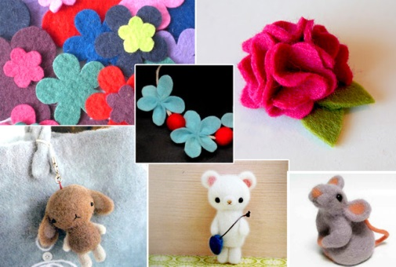 | Галерея «Соборна»  м.Київ, Залізничне шосе,3  тел.(044)529-03-59  www.soborna.church.ua |  | 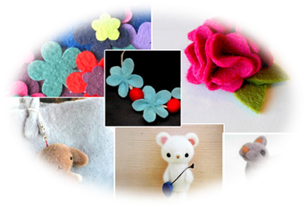 | Галерея «Соборна»  м.Київ, Залізничне шосе,3  тел.(044)529-03-59  www.soborna.church.ua
 | Анкета-заявка на участь у  дитячій арт-студії «ART-LAND ».  Гурток - Валяння з шерсті. Вік -11-16рр. |  |  | Анкета-заявка на участь у  дитячій арт-студії «ART-LAND ».  Гурток - Валяння з шерсті. Вік -11-16рр.
 | ПІБ дитини |  |  | ПІБ дитини
 | Вік та дата народження |  |  | Вік та дата народження
 | Номер телефону |  |  | Номер телефону
 | Творчі навички |  |  | Творчі навички
 | ПІБ батьків |  |  | ПІБ батьків
 | Номер телефону |  |  | Номер телефону
 | Електронна адреса
 |  |  |  | Електронна адреса
 | Які мистецькі гуртки відвідує |  |  | Які мистецькі гуртки відвідує
 | Дата заповнення анкети. Підпис |  |  | Дата заповнення анкети. Підпис
 | *Заняття в арт-студії проводяться на безкоштовній основі.  *Учасники студії зобов’язуються відвідувати кожне заняття.  *В разі пропуску 2 занять (без поважних причин) учасник виключається із студії автоматично. |  |  | *Заняття в арт-студії проводяться на безкоштовній основі.  *Учасники студії зобов’язуються відвідувати кожне заняття.  *В разі пропуску 2 занять (без поважних причин) учасник виключається із студії автоматично.

